会计专业技术资格考试电子票据打印流程

会计专业技术资格考试缴费后的票据打印流程：
- 登录广东公共服务支付平台网址：http://wsjf.gdgpo.gov.cn/GdOnlinePay/
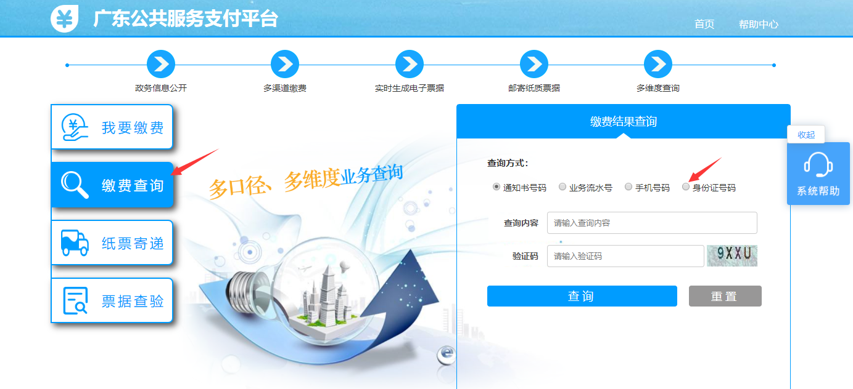
- 点击缴费查询，选择“身份证号码”查询
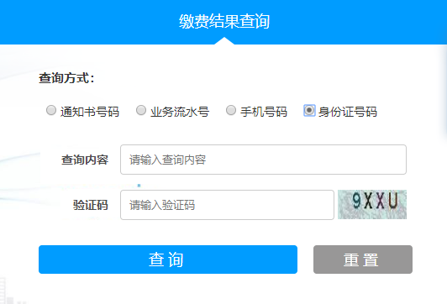
在“查询内容”中输入身份证号码，输入“验证码”后点查询。
- 点击下图中的“查看电子票据”进行下载打印。
